

FIAP

Faculdade de Informática e Administração Paulista

Erick, Luiz Henrique, Vicenzo

**Data Base**

Grupo LEVI-FIAP

São Paulo, Novembro de 2024

São Paulo, Novembro de 2024 Erick, Luiz Henrique, Vicenzo

**Data Base**

Grupo LEVI-FIAP

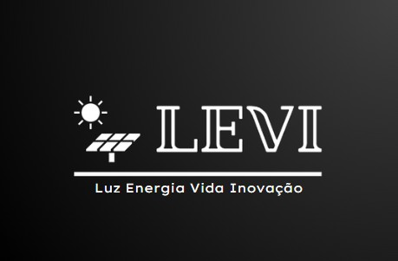Modelo Descritivo referente a entrega da Global solution da matéria Data Base da turma 1TDSPM do ano 2024

**Integrantes:** 556862 - Erick Alves Xavier dos Santos 556864 - Luiz Henrique neri Reimberg 554833 - Vicenzo Massao de Oliveira

São Paulo, Novembro de 2024

**SUMÁRIO**

1. Capa 1
2. Resumo 2
3. Sumário 3
4. Descrição 4
5. MER 5
6. Diagrama Lógico… 6

# - Descrição

O objetivo do projeto LEVI-FIAP é oferecer um canal digital para gerar relatórios que mostram o porque utilizar a energia renovável, mais especificamente a energia solar.

Isso é feito com um sistema onde pegamos dados e com seus valores faremos equações matemáticas para descobrir algumas variáveis, e devolvemos esses resultados para o usuário, deixando assim ele poder decidir o que irá fazer a seguir, podendo ou não utilizar a energia solar.

Para isso, os requisitos são:

* 1. O site precisa que o usuário se cadastre, passando os dados nome, email e senha, que no processamento será gerado um id para a identificação do mesmo, o usuário pode ter vários relatórios, porém o relatório só pode ser para um usuário.
  2. Na criação de relatórios será necessário pedir ao usuário o tamanho da propriedade em metros quadrados, a região onde está localizada a propriedade, o quanto consome de energia em KWh por mês, e o valor médio da conta de luz por mês, esses são os dados que teremos que pedir para o cliente, esses dados devem ser salvos em uma tabela chamada relatório, porque nela é onde guardamos todo o pós-processamento.
  3. Na tabela relatório será guardada também todos os resultados das contas que mostraremos para o usuário, como a quantidade de painéis, potência total, custa de instalação, o quanto ela irá economizar mensalmente com a utilização de energia solar, o payback em meses de quanto tempo

levará para ter esse investimento devolvido, e energia mensal que por sua vez é o quanto de energia ela vai gerar por mês. A tabela relatório pode ter várias regiões porém a região pode possuir vários relatórios.

* 1. A criação da tabela Região será essencial pois ela guarda dados imutáveis, como os nomes das regiões onde o usuário cadastrou e a irradiação da região onde se encontra, onde nos cálculos será necessário puxar esses dados para descobrir os valores necessários, para a sua localização será necessário a criação de um id para cada região.
  2. - MER

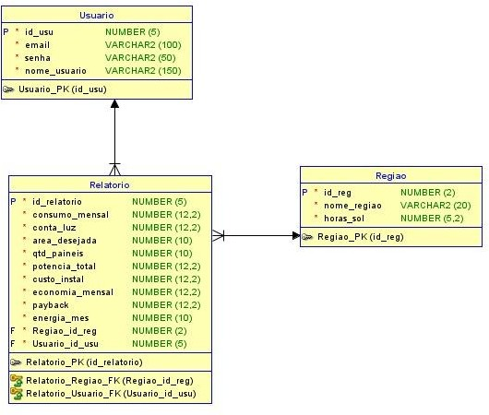

* 1. - Diagrama Logico

